**מנהיגות ויזמות חברתית – שכבת כיתות י' – קובי זינגר**

**מטלת סיום**

**נושא היחידה: מהי מנהיגות ?**

**שיעור 1**

**תרגיל הפוקוס – תרגיל במנהיגות**

שני משתתפים. כל אחד מופקד על מחצית החדר, ומטרתו: למשוך את הפוקוס של הקהל אליו! (לא בהכרח בצעקות!) סייגים: אסור להתייחס למשתתף השני, וכמובן לא לעבור לשטח שלו, אסור לתקשר זה עם זה, אסור לתקשר עם הקהל באופן ישיר, לא לעבור לרחבת הקהל.

**שאלות לאחר המטלה**:

שני המשתתפים – איך הרגשתםן ? האם היה לכםן קל או קשה למשוך את הפוקוס של הכיתה ? איך אתםן התלמידים הרגשתםן ?

**1. מהי מנהיגות בשבילכםן?** – **שימוש בשמש אסוציאציות**

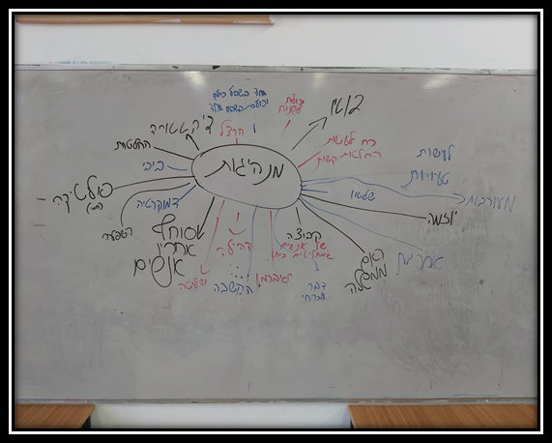

**2. בואו ננסה לבנות את המנהיג הבא – עליכםן לעבוד בקבוצות מעורבות (תלמידים ותלמידות) של 5/6 תלמידים ולבנות מפת תכונות נדרשות ממנהיג.**

א. כל תלמיד/ה יכתבו לעצמו/ה את התכונות הנדרשות ממנהיג – 3 ד'

ב. כל תלמיד בתורו יגיד את התכונות שבחר ונציג הקבוצה יעלה אותן על הבריסטול – 10 ד'

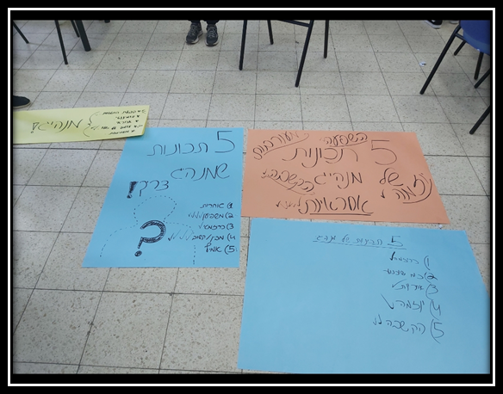 ג. עליכםן להחליט על חמשת התכונות הבולטות ביותר בקבוצה ולהציגן בפני הכיתה – 2 ד'

**ישנן לא מעט תכונות אישיות אשר הופכות אנשים למנהיגים, אולם נראה שניתן לספור את החשובות שבהן על כף יד אחת, ככה שאם אתם שואפים לצעוד בראש ולתת השראה לאחרים, זוהי המשימה בעבורכםן.**

**הרחבת ידע:**

ראש בית הספר למנהיגות באוניברסיטת פרינסטון, קבע מודל אנליטי בעל שש תכונות שיכולות לנבא מי יכול להיות מנהיג מוצלח ומיהו מנהיג לא מוצלח. התכונות של גרינשטיין הן: **קשר עם הציבור, ניהול עבודת צוות, יכולות פוליטיות, חזון, דפוס קבלת החלטות קוגניטיביות ואינטליגנציה רגשית.**

**שיעור 2**

**3. האם אתם יכולים לאפיין על פי תכונות המנהיג, שבחרתםן את סגנון המנהיגות ???**

בספרות המחקרית בעבר, הופיעו כמה סוגים עיקריים של מנהיגים, כמו:

א. **המנהיג החברתי** – מנהיג ששם דגש מיוחד על האווירה החברתית בקרב המונהגים, לרבות יחסים בינאישיים ועוד.

ב. **המנהיג הסמכותי** – מנהיג שגישתו למונהגים מאופיינת בסמכותיות ולעיתים גם בשליטה.

ג. **המנהיג המשימתי** – מנהיג ששיטת המנהיגות שלו באה בעיקר להתמקד בביצוע משימות

ד. **המנהיג הדמוקרטי** – מנהיג שמנהל עם המונהגים יחסים המבוססים על שיתופיות, משוב שלילי-חיובי, היוועצות משותפת ועוד.

ה. **המנהיג הנמנע** – מנהיג שתפקידו מתאפיין בניהול מרחוק ובחסור התערבות במעשי המונהגים לטוב ולרע.

**4. כיצד הייתםן מגדירים מנהיגות ???**

**ההגדרה הרשמית של "מנהיגות", נוגעת ליכולת המנהיג להשפיע על המונהגים ללא צורך בהפעלת כוח, או סמכות מחייבת.**

לצד הגדרה זו, בעת המודרנית התפתחו הגדרות חדשות ומפתיעות למנהיגות, כאלה שאינן כוללות בהכרח את קיומם של המונהגים או את הכריזמה המזוהה כ"כ עם המנהיג.

**הרחבת ידע:**

**שתי גישות בולטות בתחום המנהיגות מתייחסות לשני מרכיבים עיקריים:**

הראשונה, **גישת התכונות**, מתייחסת למנהיג, כאשר המנהיג הוא אדם הניחן בתכונות מולדות יוצאות דופן, שמכוחן הוא משפיע.

השנייה, **הגישה המצבית,** מתייחסת למצב, כאשר הנסיבות, ולא התכונות או המאפיינים של המנהיג, הן הקובעות את ההשפעה.

**כיום, חקר המנהיגות מתמקד בגישה שלישית, הרואה** **במנהיגות יחסי גומלין בין מנהיגים לבין מונהגים**. תופעת המנהיגות נובעת מהתייחסות גומלין סובייקטיבית כלשהי, ומסבירה מדוע אדם מסוים ייתפס ויוכר כמנהיג.

**משימה לשיעור הבא**:

עליכם לבחור מנהיג אתו אתם מזדהים, כתבו במחברת לפחות חצי עמוד אודותיו (התרכזו בתכונותיו, סוג המנהיגות, ומשפטים חשובים שאמר**) בחרו תמונה בה באים לידי ביטוי תכונותיו** של המנהיג שבחרתםן והביאו אותה לכיתה.

**שיעור 3**

**המנהיגה שלי**

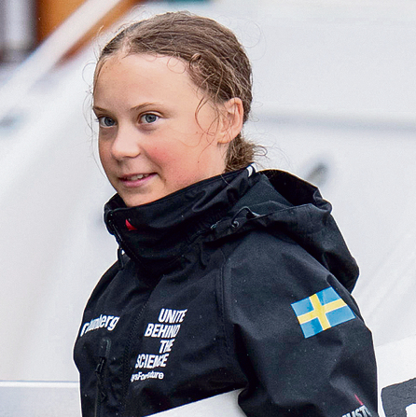

**גרטה טונברד**

בת 16 משבדיה, בעלת תסמונת "אספרגר", מובילה את מחאת הצעירים הגלובלית נגד הזנחת משבר האקלים

**תכונות כמנהיגה**: **סוחפת** את העולם, **השראה** לבני נוער, **מובילה** חברתית, **לא שגרתית,** בעלת גישה **אקטיבית**

**ציטוט של גרטה**: "אתם אומרים שאתם אוהבים את הילדים שלכם יותר מהכול, ועדיין אתם גוזלים מהם את עתידם"

5. כל תלמיד בכיתה יציג את המנהיג שבחר בקצרה (עד 2 דק') ועל הלוח נרשום את שמות המנהיגים שנבחרו.

**אופציה אחרת – הצגת תלמידים במתכונת פצ'ה קוצ'ה (פרזנטציה) – לכל תלמיד 3 דקות להציג בכל דרך שיבחר את המנהיג שלו (מצגת מעניינת, אוסף תמונות, ציר זמן, ציטוטים, סרטון קצר)**

**שיעור 4**

**תרגיל כיתה** – עליכם להסתובב בכיתה עם תמונת המנהיג שבחרתםן ולהסתדר בקבוצות על פי סגנונות המנהיגות שלמדתם **(חיבור ידע תיאורטי עם בחירת התלמידים)**

**פיתוח מנהיגות**

עכשיו, לשאלת השאלות: **האם ניתן לפתח מנהיגות?** ומעבר לכך, האם ניתן לפתח מנהיגות בכל אדם? לדעתי, התשובה לשתי השאלות הללו היא – כן! אני מאמין שהחיים של כל אחד מאתנו הם כל כך דינאמיים, שכל אדם, בסיטואציה הנכונה ובזמן המתאים, יכול למצוא את עצמו "מנהיג".  **במה הדבר תלוי?**

א. **במוטיבציה** של האדם לפעול,

ב. ביכולותיו **לדעת מיהו**, מהם **כישרונותיו**

ג. ויותר מהכל, **ברצון** האדם **לסייע** **ולהשפיע** על האחרים.

**שיעור 5**

**שיעור חשיבה יצירתית**

1. שמש אסוציאציות – גרטה טונברג – איך שמש אסוציאציות מובילה לחפצים

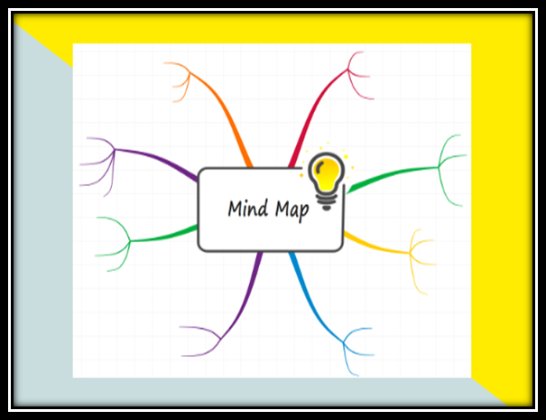

1. היכרות פיבן - הרצאת ted 5 דקות - הולכים לעסוק בדיוקנאות, לעשות סדנה יוצרת.

האופן שבו ייעשה הדיוקן הוא אופן של קריקטורה מסוג שהמציא האמן הישראלי - פיבן.

1. סרטון איך עושים דיוקן עצמי <https://www.youtube.com/watch?v=GdwM_wfM58c>
2. מטלה לתלמידים – כל אחד אחת מביאים חפצים, עזרים שמתקשרים לדיוקן המחבר את דמותםן עם דמות המנהיג
3. התנסות בדיוקן עצמי

**דיוקן מנהיג – תהליך יצירה קצר:**

|  |  |  |
| --- | --- | --- |
| שם שיעור | מהלך כללי ומטרות | משימות לקראת השיעור |
| הכרות עם אופי העבודה | הכנה לסוג החשיבה האסוציאטיבי -   * משחק אסוציאציות * מפת הקשרים על המנהיג | להדפיס מפת הקשרים ריקה  להכין דוגמה למנהיג  דוגמה מעניינת אם כי עלולה להיתפס כפוליטית - <https://youtu.be/H7Am8DZVEhs> |
| סדנת פיבן – דיוקן אישי | סדנת פיבן –   * הרצאת TED של פיבן * תרגיל חימום * צפייה בסרטון * תרגיל דיוקן עצמי * לבחון מה יצא לנו ואיזה הקשרים אסוציאטיביים מעניינים נוצרו | לוודא שיש מספיק חפצים (פיצ'פקעס)  בריסטולים צבעוניים |
| יצירת הדיוקן של המנהיג ותצוגה – מעין מטלת אמצע שנה | סדנת הצבת הדיוקן  **הצגת הדיוקן בכיתה** – על כל תלמיד לעמוד מאחורי היצירה ולהסביר כיצד הדיוקן מבטא את התכונות או הערכים או הסיפור של המנהיג  לצלם את הדיוקן | בסיס לדיוקנאות  אופן צילום רציני |

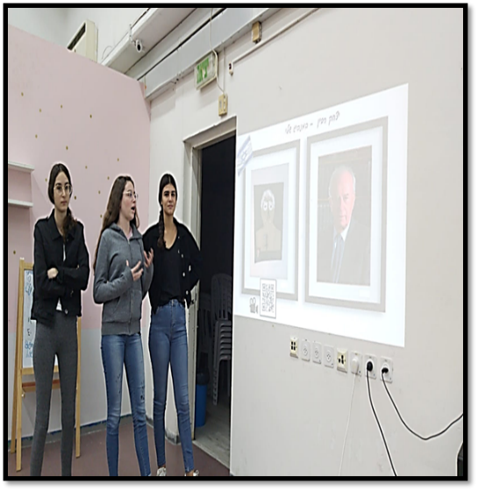

**נושא היחידה: המיזם החברתי**

**שיעור 11-15**

1. סיימנו לעסוק במנהיגים ובמנהיגות – הדגשתי לתלמידים שני דברים מרכזיים:

א. כולם יכולים להיות מנהיגים (את המנהיג שבחרו עיצבו בסגנון האומן פיבן)

ב. כולם יכולים להיות יצירתיים (העברתי להם שיעור על חשיבה יצירתית)

2. **תחילת עיסוק במיזם הכיתתי (המיזם הוא כיתתי ומי שיוביל אותם זה הםן)**

א. ביקשתי מכל תלמיד להביא לשיעור "בעיה חברתית" שהוא רוצה לשתף את הכיתה (שלב החיבור הראשוני לרעיון המיזם) **ועשינו סבב התייחסויות**. **(חשיבות בהדגשת הבעיה הלוקאלית/מקומית והבעיה הגלובאלית)**

את השיעור התחלנו באיכפתומטר ואז עברנו על הבעיות שיכירו

ב. ביקשתי מהתלמידים שיצאו מהכיתה בקבוצות (למשך 20 ד) לרחבי בית הספר ויצלמו ויעלו לווטסאפ הקבוצתי שלנו את הבעיות שאיתרו ושיכתבו מה הבעיה – כל קבוצה הציגה בפני הכיתה מה מצאו. המשימה הייתה חשובה כי יש תלמידים ש**"לא מצליחים לראות בעיות"**.

**כמה תוצרים**:

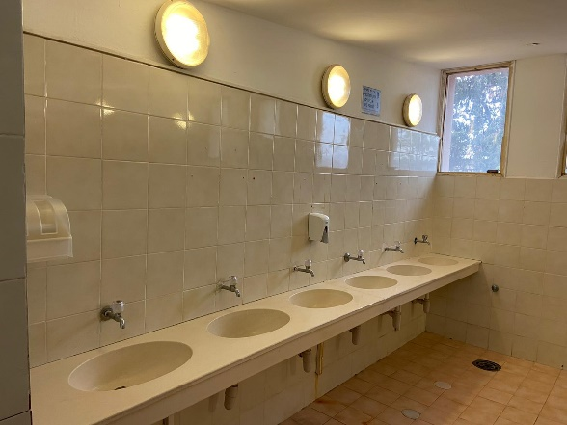**הבעיה: אין מראות בשירותי בית הספר**

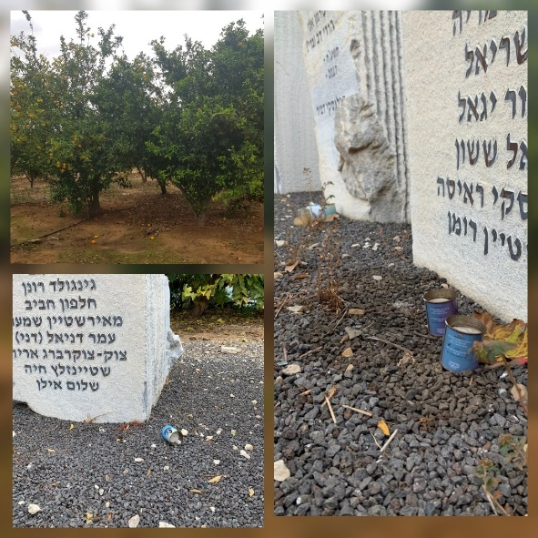

**הבעיה: האנדרטה והפרדס מלוכלכים**

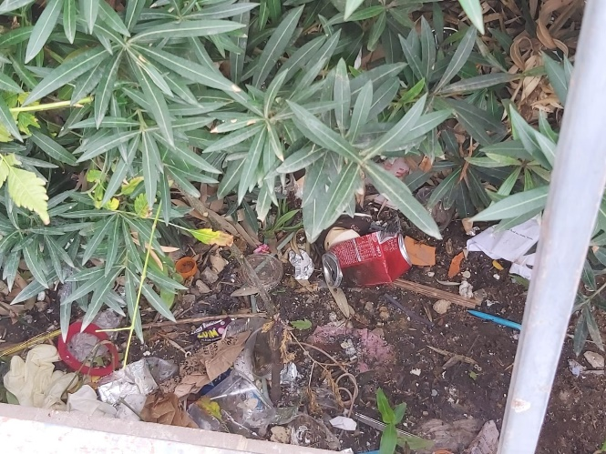**הבעיה: זבל זרוק ברחבי בית הספר ואף אחד לא מרים**

**3. שיעור בנושא צילום** - מצלמה מכריחה אותנו לעצור, להתבונן. לגלות משהו שלא ראינו קודם, נראה דברים אחרת. על מה מתמקדים? על מה עושים פוקוס? איך רואים את הסיפור לעומת איך שומעים את הסיפור?

המצלמה היא מכשיר המלמד אותנו להתבונן בלי מצלמה

**ג.** **התלמידים קיבלו משימה הביתה להגיש לשיעור הבא** – עליהם להתחלק לקבוצות של שלושה תלמידים ולצלם בעיות בסביבה שלהםן (מחייב אותם להסתכל מעבר לאף). את התוצרים שלחו לי ואני ארגנתי במצגת אותה הציגו בכיתה. התלמידים התבקשו לענות על מספר שאלות ולהגיש בכתב ולהציג בפני הכיתה (כל הצגה עד 3 דקות) – **החשוב הוא שמדובר בעיות שמעסיקות את התלמידים.**

**לפני כל הצגה של תמונה מספרת סיפור ביקשתי מהתלמידים להתייחס לתמונה ולספר מה רואים ומה לדעתםן הבעיה (התפתח שיח מעניין מאד על הסתכלות שונה על כל תמונה – בעיה).**

הנחיתי את התלמידים שכל תלמיד מצלם בעיה אבל לכיתה עליהם לבוא עם תמונה אחת המשקפת בעיה אותה חברי הקבוצה בחרו !!!

**כמה דוגמאות מתוך מה שעלה בכיתה:**

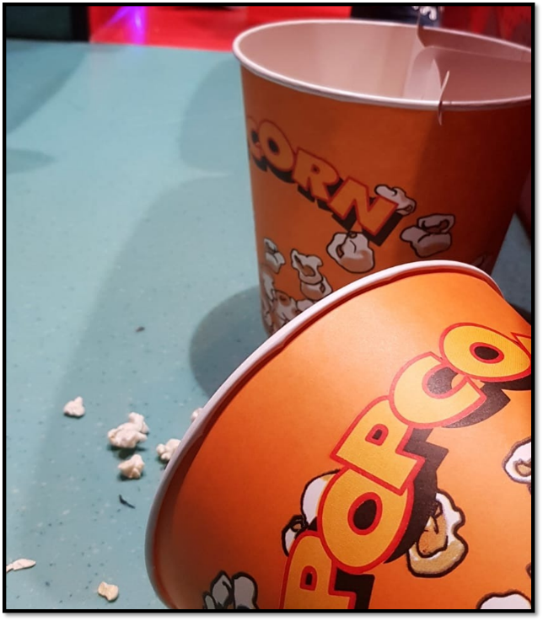הבעיה: תרבות הצריכה והאשפה בבתי קולנוע

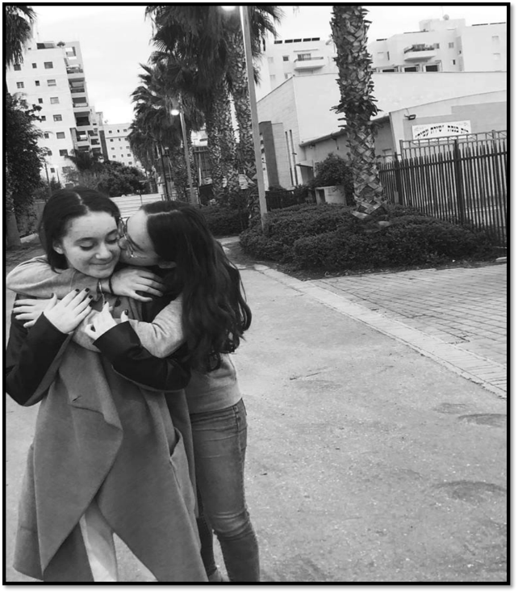הבעיה: הלהט"ב מול הדת

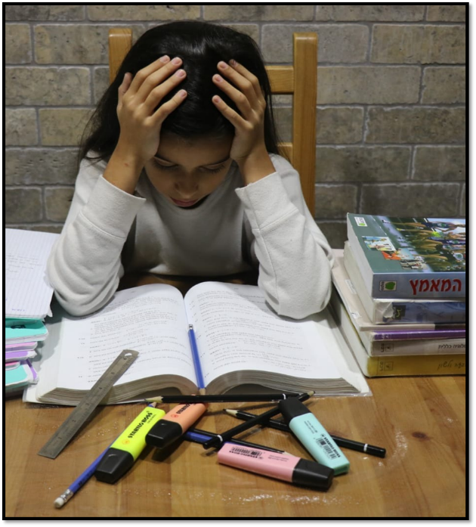הבעיה: היא שילדים שזקוקים להתאמות לא מקבלים אותם בגלל שביטלו להם את הזכות לקבל התאמות.

**השאלות שנדרשו לענות:**

1. מה רואים בתמונה? - תיאור כללי.

2. מה הנושא של התמונה?

- מהם האובייקטים המרכזיים?

- מה הסיפור שמספרת התמונה?

3. מה נכנס לתמונה ומה לא?

4. למה בחרתם בתמונה זו?

**ד.** **משימה נוספת שהתלמידים קיבלו להצגה בכיתה** – עליהם להציג את הבעיה שלהם בצורה מעמיקה ורחבה יותר (עליהם היה להציג מצגת קצרה – הצגה עד 5 דקות לקבוצה). ביקשתי שירחיבו על הבעיה (שיציגו סרטון אם יש, נתונים, כתבות מהעיתון) על מנת לשכנע שמדובר בבעיה ששווה לטפל בה. צירפתי להם קישור איך מעבירים מסר במצגת בצורה איכותית.

**ה.** **הצגת שלושה סרטונים המציגים בני נוער בפעולה**:

א. בני נוער בעוטף עזה הצועדים לירושלים בדרישה לשנות את חייהם – בעיה מקומית.

ב. הנער שרתם את הרוח – בעיה באפריקה.

ג. גרטה תונברג – הנערה שמנסה לשנות את העולם.

**ו. "אין לי ארץ אחרת" – קביעת המיזם הכיתתי**

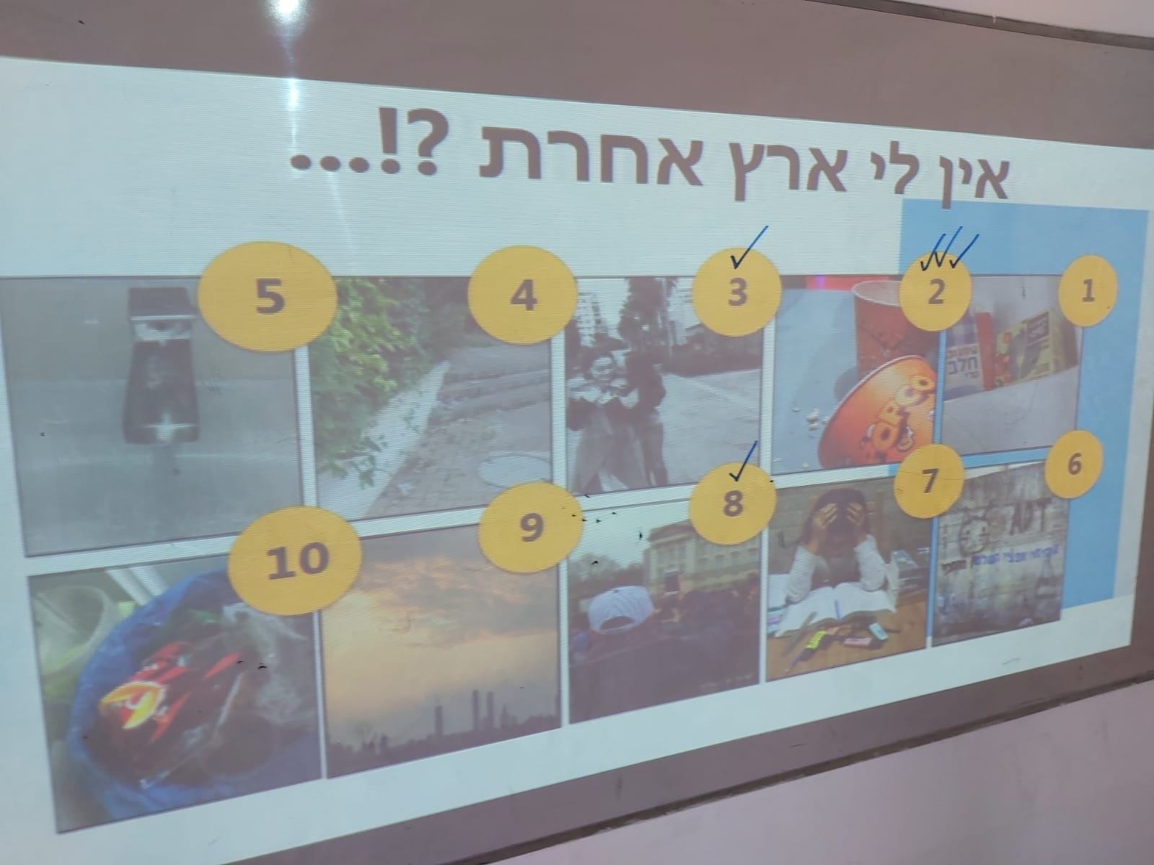

לכיתה הוצגו עשר הבעיות שנבחרו להצגה ע"י התלמידים - קביעת המיזם הכיתתי התבצעה בקבוצות (נבחרו באקראי) ועליהם היה להחליט מהו המיזם הכיתתי.

**ההנחיות לקבוצות היו:**

1. עליכם לבחור בבעיה שמבחינת משאבים הוא אפשרי.

2. עליכם לבחור בבעיה שניתן לטפל בה (לא בבעיה שכולם עוסקים בה ואין לנו מה לתרום)

3. עליכם לבחור בבעיה שהכי מדברת אליכםן.

**ז. אז איך מתחילים להניע מיזם?**

כתבתי על הלוח – "מיזם חברתי" וביקשתי מהתלמידים להעלות רעיונות לקבוצות עבודה

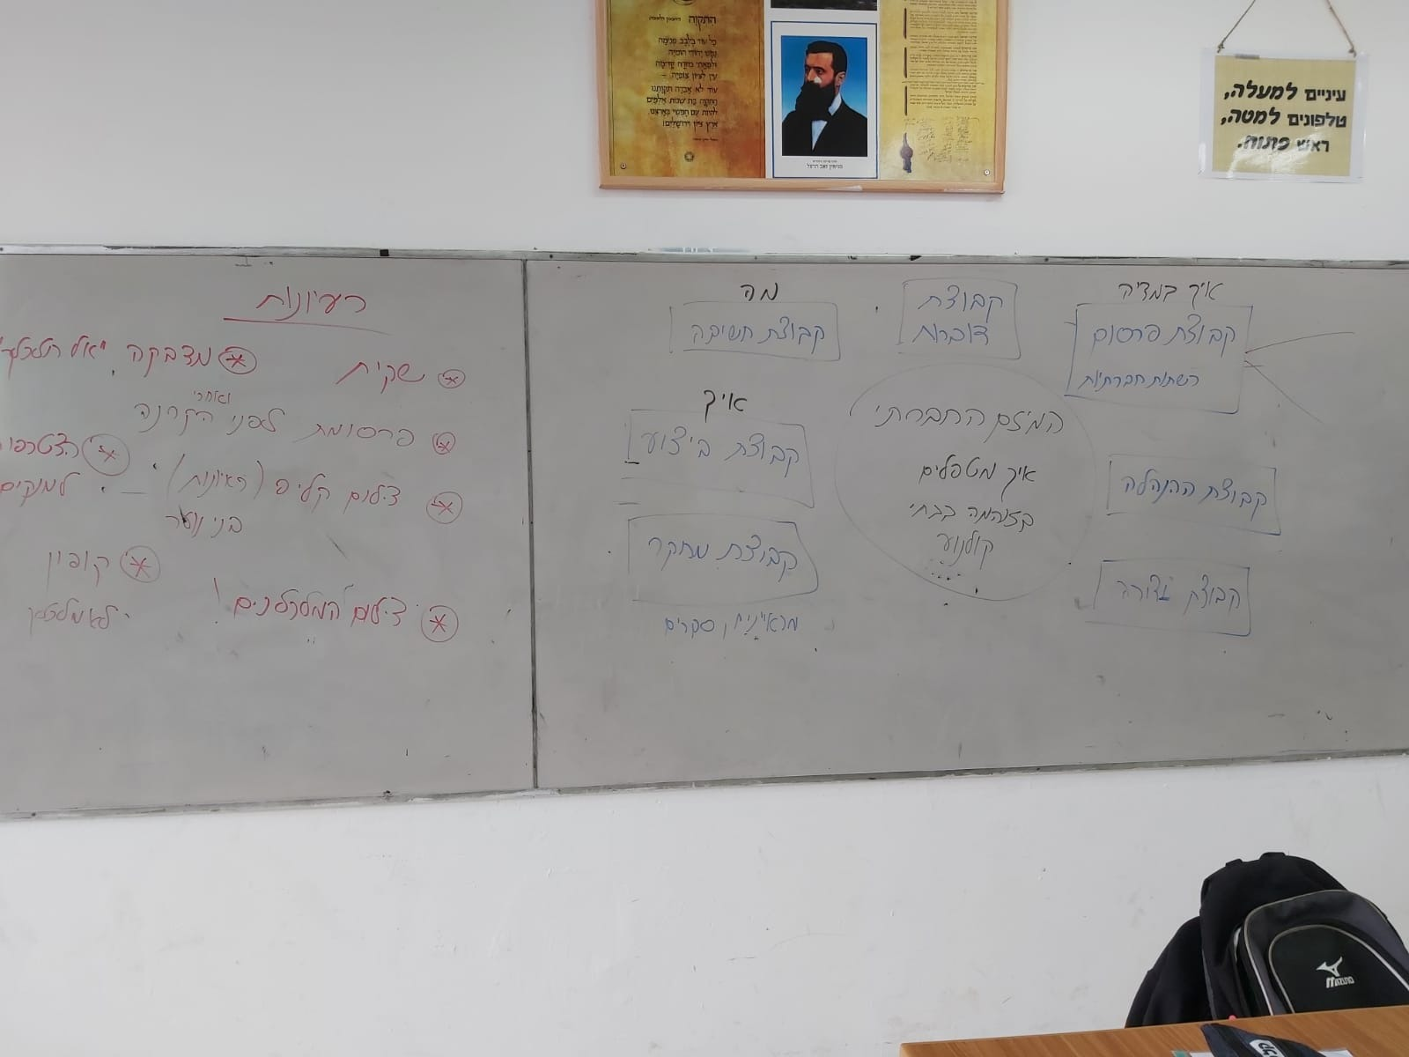

1. קבוצת **הנהלה** – **אחראית על גיבוש מסמך האסטרטגיה** (קביעת מטרות, לוחות זמנים).

2. קבוצת **חשיבה** – **עובדים על ה"מה"** –איך אפשר לממש את המטרות שהוגדרו – **רעיונות**.

3. קבוצת **מחקר** – עובדים בניית שאלוני סקר וראיונות (תלמידים, מבוגרים, מנקים, צופים).

4. קבוצת **פרסום** – עובדים על ה**"איך"** ברשתות החברתיות.

5. קבוצת **ביצוע** – עובדת על ה**"איך"** מממשים את הרעיונות שגובשו בקבוצת החשיבה (יוצרים כרזות, פליירים, משמרת תלמידים לפני ואחרי הקרנות ועוד)

**ח. מה נשאר?**

לבקש מהתלמידים שישבצו עצמם לקבוצות העבודה ולהתחיל לחשוב על תוצרים רלוונטיים לכל קבוצה – כל מפגש עם הכיתה נבצע סטאטוס התקדמות של המיזם החברתי.

**רפלקציה אישית**

בתחילת שנת הלימודים התחלתי ללמד בפעם הראשונה מנהיגות ויזמות חברתית וזאת לאחר שניסיתי להבין מה זה המקצוע הזה, מה נדרש ממני ואיך אני גורם לכיתה אותה אפגוש בפעם הראשונה לעשות תהליך שבסופו יעמידו מיזם חברתי.

אז קראתי וניסיתי ללמוד ממורים שכבר עברו את החוויה, מה סוד הקסם בנושא. מדי שבוע נפגשנו בהשתלמות של מורי מנהיגות, דיברנו ולמדנו טכניקות שונות להנחיית קבוצות. בנוסף נפגשתי עם השותפה שלי מתנועת תרבות ולמדנו יחד כיצד לנהל שיעור.

בתחילה הבנתי כי עלי להתחיל כל שיעור בתרגיל ההופך את הכיתה לקבוצה וכמו קבוצה עליה להתאמן כל שבוע וכל שיעור.

מתוך ראיה של המטרה הסופית והיא יצירת מיזם חברתי כיתתי התחלתי בתהליך הכרחי ושונה עם התלמידים כפי שהצגתי במערכים הקודמים, אשר היה בשיתוף פעולה מלא תוך ראיה מפוקחת שלי ושל לירן.

התהליך שעברתי כחלק מקהילה לומדת היה כזה שמצד אחד למדתי מהמפגשים טכניקות שונות המשלבות היבטים אומנותיים ומהצד השני הבנתי כי הקהילה כולה אם לא רובה נמצא במצב של בלבול לגבי הדרך, המתווה ולוחות הזמנים.

מיד בהתחלה בניתי לעצמי לוח זמנים יחד עם לירן מתנועת תרבות ובו הבנו לידי ביטוי את הדברים שהתלמידים צריכים: הבנה שכולם מנהיגים, חשיבה יצירתית, לא לפחד משינוי, הרצון שכל אחד יתנסה בדבר שלא עשה לפני, העשרה בתחומים אומנותיים, הבחנה בין בעיות גלובליות לבעיות לוקליות ולבסוף את ההבנה שהמיזם החברתי הוא מיזם כיתתי שבו כולם ייקחו חלק.

משהו אחד שאני לוקח מההשתלמות זה המגוון הרב של כלים פדגוגיים אומנותיים אותם אני יכול לשלב בשיעורי פסיכולוגיה ואזרחות ובמיוחד את **הקולאז**.

ההשתלמות וחינוך המקצוע לימד אותי שניתן לפרוץ את תקרת החומר הנדרש ללימוד וחייבים להעז ולהכניס לכל נושא משהו המאלץ את התלמידים לעשות ולנסות דברים חדשים (רפלקציה שונה, כרזה המביאה לידי ביטוי מסר מילולי וחזותי, משחק, שיח מפרה, מצבי אי ודאות ועוד)

בגדול נהניתי מאד השנה הן מקבוצת המורים שעושה משהו אחר ושונה והן מההתנסות האישית והזוגית כמחנך מנהיגות ויזמות.

ואני מודה ללירן שזרמה איתי ולפעמים הייתה צריכה לאפס אותי על מנת שנגיע לתוצר של מיזם כיתתי.